ПАМЯТКА
«Как ребенку не стать жертвой преступления
и избежать несчастного случая»

Избежать насилия можно, но для этого необходимо
- Объяснить ребенку правила поведения, когда он остается один на улице либо дома.
- Стать для ребенка другом, с которым он может поделиться своими переживаниями
серьезно воспринять рассказ о совершенном в отношении него насилии со стороны знакомых, родственников.
- Поддерживать отношения с друзьями детей и их родителями.
Будьте всегда на чеку!!!
Соблюдая правила безопасности, Ваш ребенок сможет избежать подстерегающей его опасности, принять правильное решение в сложной ситуации.

Для этого нужно навсегда усвоить "Правило пяти "нельзя":
- Нельзя разговаривать с незнакомцами на улице и впускать их в дом.
- Нельзя заходить с ними вместе в подъезд и лифт.
- Нельзя садиться в чужую машину.
- Нельзя принимать от незнакомых людей подарки и соглашаться на их предложение пойти к ним домой.
- Нельзя задерживаться на улице одному, особенно с наступлением темноты.
Если незнакомец просто просит показать нужную улицу или поднести сумку, проводить до магазина, кинотеатра и т.п. ОТВЕТ ОДИН - НЕТ!
Надо научить ребенка, что, даже если незнакомец говорит, что он знакомый твоих родителей, а ты его никогда не видел, нельзя никуда идти с ним.


Ты должен всегда отвечать «НЕТ!»:
- Если тебе предлагают зайти в гости или подвезти до дома, пусть даже это соседи.
- Если за тобой в школу или детский сад пришел посторонний, а родители не предупреждали об этом заранее.
- Если в отсутствие родителей пришел незнакомый (малознакомый) человек и просит впустить его в квартиру.
- Если незнакомец угощает чем-нибудь с целью познакомиться и провести с тобой время.

САМЫЕ опасные места, в которых можно стать жертвой

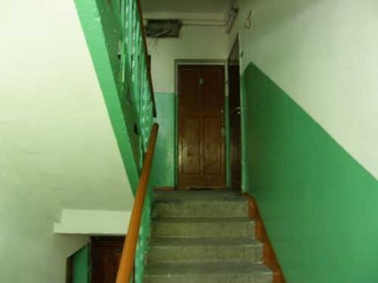
ПОДЪЕЗД! Подходя к дому, обрати внимание, не идёт ли за тобой кто-либо следом. Если кто-то идёт - не подходи к подъезду. Погуляй на улице 15-20 минут, а, если незнакомец не уходит, то можно поступить следующим образом:
- если у тебя с собой есть сотовый телефон, позвони и попроси родителей выйти и забрать тебя с улицы, при этом рассказав причины твоего волнения.
- если незнакомый мужчина уже находится в подъезде, в подъезд не заходи, а если вошел, то сразу же выйди на улицу и дождись, когда в подъезд войдет кто-то из взрослых жильцов дома.
Не выходи из квартиры на лестницу в позднее время. Мусор лучше выносить утром. При внезапном нападении защищайся любым способом, а при первой возможности убегай, громко кричи и зови на помощь.

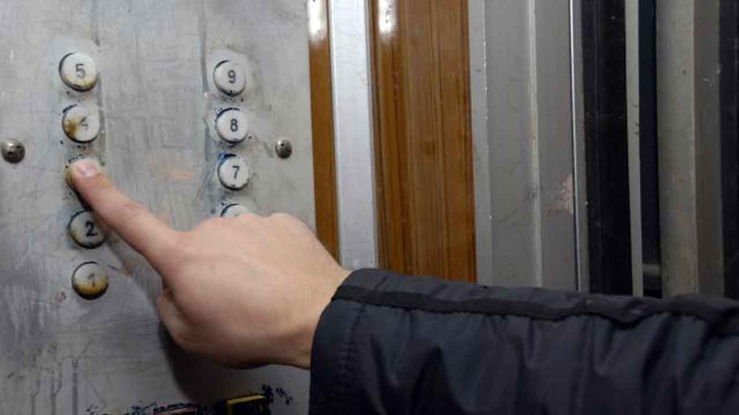
ЛИФТ! Если вы поедите в гости в городскую местность возможно вам придется пользоваться лифтом.
Входи в лифт, только убедившись, что на площадке нет постороннего, который вслед за тобой зайдёт в кабину. Если в вызванном лифте уже находится незнакомый человек, не входи в кабину. Если все-таки незнакомец зашёл в лифт, то не стой к нему спиной и наблюдай за его действиями, спроси, на какой ему этаж, после ответа скажи, что тебе выходить гораздо раньше, и постарайся нажать на кнопку вызова второго этажа.
Если двери лифта открылись, выскочи на площадку, позови жильцов дома на помощь (не бойся выглядеть глупо, если ты ошибся).
Если вырваться не удалось, надо действовать по обстоятельствам Если насильник зажимает тебе рот и снимает одежду, не угрожай, не плачь, сохраняй спокойствие, разговаривай с насильником, постарайся как можно подробнее запомнить его внешность, одежду, манеру разговаривать.
Если можешь - защищайся любыми способами, если представилась возможность бежать, не собирай вещи, убегай, в чём есть. Оказавшись в безопасности, немедленно расскажи о случившемся родителям и позвони в милицию, сообщи, что произошло, точный адрес, а также приметы и направление, куда ушёл нападавший.

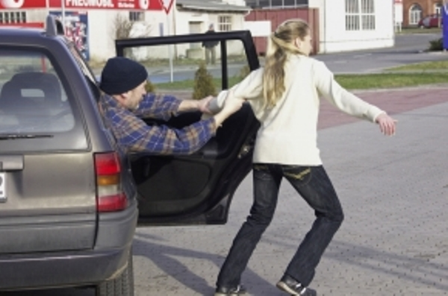
ЧУЖАЯ МАШИНА! Машина - может стать орудием преступника. Надо чётко знать, что садиться в чужую машину нельзя, даже если за рулём или в салоне сидит женщина. Постарайся не добираться на попутной машине, лучше воспользоваться услугами такси, попроси сопровождающих записать номер машины, марку, фамилию водителя и сообщи об этом родителям.
Если у тебя есть сотовый телефон, постарайся постоянно разговаривать с родственниками (знакомыми) и сообщать маршрут передвижения. Если водитель начал проявлять сексуальный интерес, попроси остановиться. Если это требование не выполнено и машина не остановлена, открой дверь или постарайся разбить окно, то есть сделай всё (если ты находишься на переднем сиденье, то постарайся схватиться за руль и повернуть его), чтобы привлечь к машине внимание других водителей либо внимание сотрудника милиции, если перекресток патрулируется. Не соглашайся на предложение водителя взять попутчиков, а если он настаивает, попроси проехать чуть дальше и выйди из машины. Не садись в «тонированную» машину, а также в машину, в которой уже сидят пассажиры.

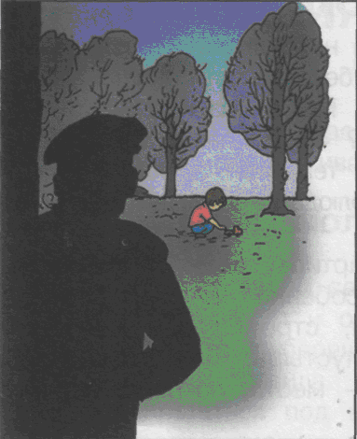
УЛИЦА! На улице даже днём детей подстерегает множество опасностей. Вот что надо делать, если к тебе пристаёт незнакомец: Не жди, когда тебя схватят, убегай в сторону, где много людей. Если можешь, брось что-нибудь в лицо нападающему (например, портфель, мешок с обувью или просто горсть мелочи), чтобы на некоторое время привести его в замешательство и отвлечь. Если тебе зажимают рот рукой, укуси за руку.
Используй любые подсобные средства: ручку, расчёску или ключи (вонзи в лицо, ногу или руку нападающего); любой аэрозоль (направь струю в глаза); каблук (сильно топни каблуком по ноге нападающего). Дерись изо всех сил, не размахивай беспорядочно руками. Надо причинить нападающему максимальную боль. Как только он ослабит хватку - убегай.

Перед тем, как ознакомить детей с содержанием памятки, просим Вас помнить, что, прежде всего, безопасность детей зависит от пристального присмотра за ними взрослых. Главное, что позволит избежать совершения в отношении детей преступлений, это Ваш чуткий контроль за их поведением.

